**المملكة العربية السعودية**

المؤسسة العامة للتدريب التقني والمهني

**كلية الاتصالات والمعلومات بالرياض**

**قسم الحاسب والمعلومات**

**Kingdom of Saudi Arabia**

Technical and Vocational Training Corporation

**College of Telecom & Information**

**Department of Computer & Information**

**التقرير النهائي**

**العنوان:** **موقع تركيب الكاميرات للمنازل والسيارات**

**أعضاء الفريق**

|  |  |
| --- | --- |
| الاسم | الرقم الأكاديمي |
| **محمد الشمراني** | **441228239** |
| ثامر الدوسري | 441145881 |
| عبدالخالق اليامي | 440230620 |

## المشرفين:

## د / أحمد الخليفة

## د/ خالد اليوسفي

## الخلاصة:

## المشروع هو تطويرموقع ويب يوفر الوقت للوصول الى موقع متكامل لغرض الحماية لشراء وطلب كاميرات مراقبة المنازل والسيارات



**الشكر والتقدير**

**في البداية اود ان أعظم شكرنا لله اولا. وثانيا: نود أن نعرب عن عميق امتناننا لمشرفنا الدكتور احمد الخليفة والدكتور خالد اليوسفي ونقدر جهودهم وتشجيعهم طوال فترة الإعداد لهذا المشروع. كانت معرفتهم ودعمهم اللامتناهي رصيدًا كبيرًا تعلمنا منه الكثير. لقد كانو متحمسًا جدًا للمشروع، مما أعطانا دافعًا للعمل بجدية أكبر. نحن نقدر بعضنا البعض كفريق عمل، شكرًا لأعضاء الفريق على الالتزامات والدوافع الداعمة التي لمسناها خلال هذه التجربة الممتازة وأطيب التمنيات للجميع في المستقبل القريب . واخيرا شكرا جزيلا لكل من ساهم في انجاز هذا المشروع.**

الفهرسة

**الفصل الأول:**

1. **المقدمة** ....................................................................................................................1
   1. تعريف المشكلة....................................................................................................1
   2. نبذة عن المشروع.................................................................................................1
   3. الوضع الحالي ....................................................................................................1
   4. الهدف من المشروع..............................................................................................1
2. **المنهجية المتبعة في التخطيط وبناء المشروع**.....................................................................2
   1. قواعد الفريق وأدواره............................................................................................2
   2. أدوار الفريق.......................................................................................................2

**الفصل الثاني:**

1. **المعلومات الاساسية للمشروع**.......................................................................................3
   1. متطلبات المشروع................................................................................................3
   2. الادوات وبيئة التطوير...........................................................................................4
   3. متطلبات الأجهزة.................................................................................................4

**الفصل الثالث:**

1. **التحليل والتصميم**.......................................................................................................5
   1. التقنيات المستخدمة..............................................................................................5
   2. System Flowchart........................................................................................6
   3. E-Diagrams..................................................................................................6
   4. Use case Diagrams....................................................................................9-7

**الفصل الرابع:**

1. **القوائم**..................................................................................................................10
   1. قائمة النماذج الرسومية.......................................................................................10
   2. قائمة نماذج الاشكال..........................................................................................11
   3. جداول قواعد البيانات........................................................................................12

**الفصل الخامس:**

1. **النتائج والمناقشة**....................................................................................................13
   1. اختبار التكامل.................................................................................................13
   2. اختبار التحقق من الصحة...................................................................................13
   3. التفكير في الانجازات........................................................................................13
2. الخاتمة.................................................................................................................14
3. المراجع................................................................................................................15

1. **مقدمة**

**1.1- تعريف عن المشكلة:**

**- قد يحدث سرقات للمنزل او السيارات ولا تستطيع إيجاد السارق بسبب عدم وجود الدليل لذلك وفرنا هذا التطبيق للحماية وحفظ الحقوق وإيجاد حل لايقاف هذه الجريمه .**

**- فكرة (حل تقني) : هو ايجاد موقع يتيح للمستخدم وضع كاميرات ومتابعة ممتلكاته والحفاظ**

**عليها .**

**فمن خلال الحل الفني يمكن للعميل طلب الكاميرات والتواصل مع الفني والتركيب في اسرع وقت.**

**-يمكن للمستخدم الدخول إلى الموقع والطلب الكاميرات اللي يحتاجها سواء للمنازل او السيارات.**

**هذا حل تقني يساهم في معالجة مشكلة السرقات تهدد ممتلكات المجتمع ، ويحد من عشوائية السرقات ، ويختصر الوقت في الشراء وطلب الكاميرات**

**1.2- نبذة عن المشروع:**

# **منصة توفر معلومات للراغبين في خدمة تركيب الكاميرات للمنازل والسيارات من خلال توفيرها من المزودين او الموزعين وتوصيلها وتركيبها عن طريق الموظف الفني كما يمكن توفير اليه الدفع المسبق الالكتروني والدفع عند الاستلام**

**1.3- الهدف من المشروع:**

**- توفير منصة تخدم الراغبين في الحصول على خدمات البيع**

**وتركيب الكاميرات للمنازل والسيارات والتوصيل .**

**- توفير اليه الدفع الاكتروني من خلال الموقع والدفع عند الاستلام**

**- تسهيل الحصول على عمل في مجالات الكاميرات المنازل والسيارات للمتخصصين.**

**- عملية التعاقد ووضع الية لها وتسعيرها .**

**-وضع الية للحصول على نسبة من العقود.**

1. **المنهجية المتبعة في تخطيط وبناء المشروع:**
   1. **قواعد الفريق وأدواره:**

**يعد المشروع المخطط جيدًا أحد أكثر الجوانب المتتالية لأي مشروع. بدأنا بإنشاء العمل الجماعي الخاص بنا، والذي يتكون من ثلاث اعضاء ، وقررنا الأدوار التي سيلعبها كل فرد أثناء عملية تطوير البرنامج اعتمادًا على مهارات الجميع. ناقشنا جميع القضايا المتعلقة بالعمل، وقررنا الاجتماع الأسبوعي في يوم يناسبنا جميعًا. الاجتماع الأول هو خطوة الإشعال بالنسبة لنا عندما بدأنا المناقشة واختتمنا قواعد الفريق وأدواره:**

1. **قررنا عقد لقاء وجهاً لوجه كل أسبوع، كما قررنا زيارة المعلم كل أسبوع للحصول على الإشراف.**
2. **تحديد العمل الجماعي الديمقراطي أن يكون جميع الأعضاء على نفس المستوى**
3. **الاتصال باستخدام الرسائل الفورية والمكالمات الهاتفية على الواتساب للحالات الطارئة بالإضافة إلى رسائل البريد الإلكتروني للترميز ومشاركة النسخ الإلكترونية.**
4. **زيادة الفترة الزمنية المحددة لمناقشة أي مهمة أو نقطة غير واضحة في المشروع.**

**2.2- ادوار الفريق:**

**1. محمد الشمراني (database)**

**2. ثامر الدوسري (front-and)**

**3. عبدالخالق اليامي (back-and )**

1. **المعلومات الاساسية للمشروع**

يمكن للشركات الدخول واضافة المنتجات ويمكن للمستخدم الدخول للموقع ومشاهدة المنتجات والطلب والشراء ومتابعة حالة الطلب كما ان يوجد تسجيل دخول للمشرفين وادارة بيانات الموقع وتحديث البيانات.

* 1. **متطلبات المشروع**

نحتاج إلى 5 جداول بيانات لإدارة وظائف مشروعنا؛ بعضها عبارة عن جداول رئيسية تشير إلى جداول أخرى للحصول على بيانات أكثر تفصيلاً؛ والآخر عبارة عن جداول بحث لدعم الجداول الرئيسية.

|  |  |  |
| --- | --- | --- |
| No | Table Name | Description of the content data |
|  | Users | id - usertype -username -password – useremail |
|  | Supervisors | id - name – updateDate -lastStatus |
|  | Companies | id - usertype -username -password – useremail |

* 1. **الادوات وبيئة التطوير:**

|  |  |
| --- | --- |
| Software and tools requirements | |
| PHP |  |
| Microsoft SQL Server | imagesCAU9Q0I9.jpg |
| Microsoft Office Visio to create plans, drawings and diagrams. | untitled088.png |
| Microsoft Office Word for creating documents and text tables | http://askatechteacher.files.wordpress.com/2010/05/ms-word-2-256x256.png |
| HTML- CSS |  |
| JavaScript | صورة تحتوي على نص, قصاصة فنية  تم إنشاء الوصف تلقائياً |
| Bootstrap |  |

* 1. **متطلبات الاجهزة:**

|  |  |  |
| --- | --- | --- |
| Hardware | * Specifications | Comment |
| * Hardware client to aaccess the Application Web Page | * Normal PC Normal Person Computer or Laptop. | Available now |

1. **التحليل والتصميم**
   1. **التقنيات المستخدمة:**

التقنية المتبعة لبناء المشروع هي طريقة تدفق الشلال لمخطط انسيابي للنظام كما هو موضح بالشكل بالأسفل.

**Current Life cycle of project:**

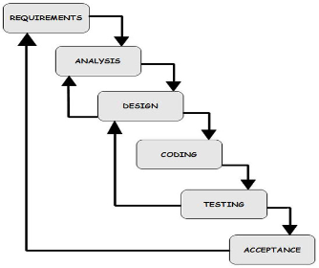

* 1. **System Flowchart**

***Figure:* Software Testing Steps**

4.3- **E-Diagrams**

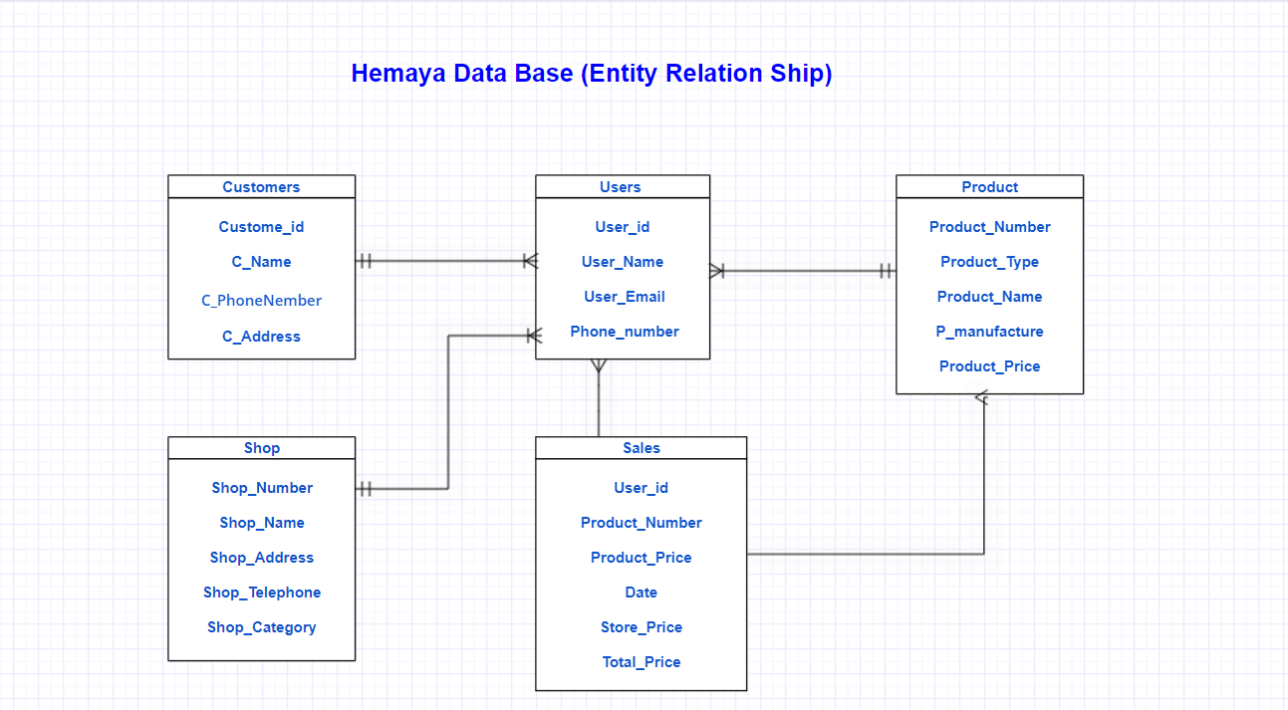

**Diagrams**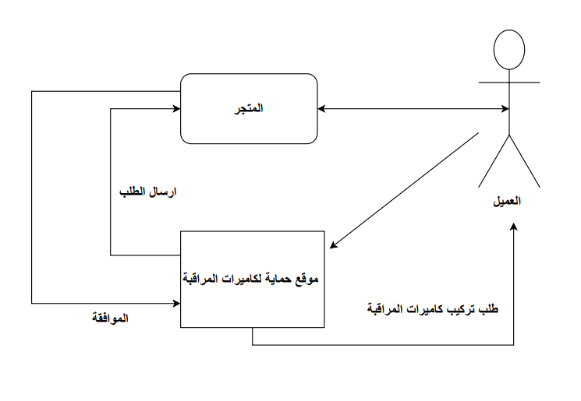

* 1. **Use Case Diagrams**

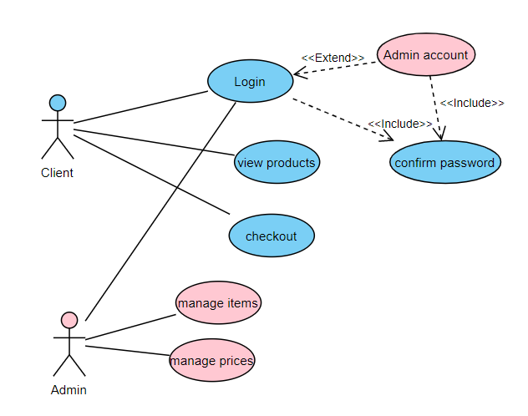

Admin

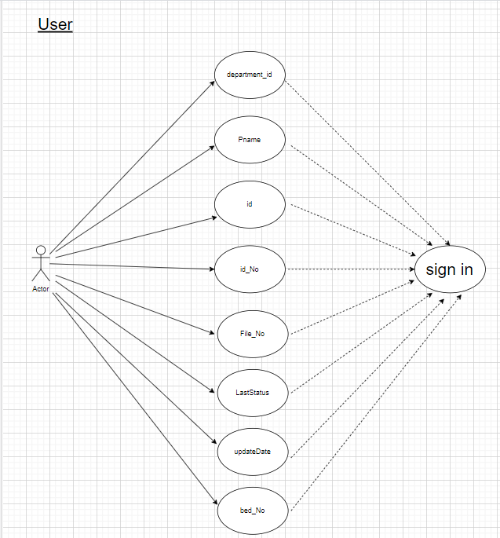

User

1. **القوائم :**

**5.1- قائمة النماذج الروسومية:**

User search for status

Add username or mobile number

Receive a user status result

شاشة التسجيل

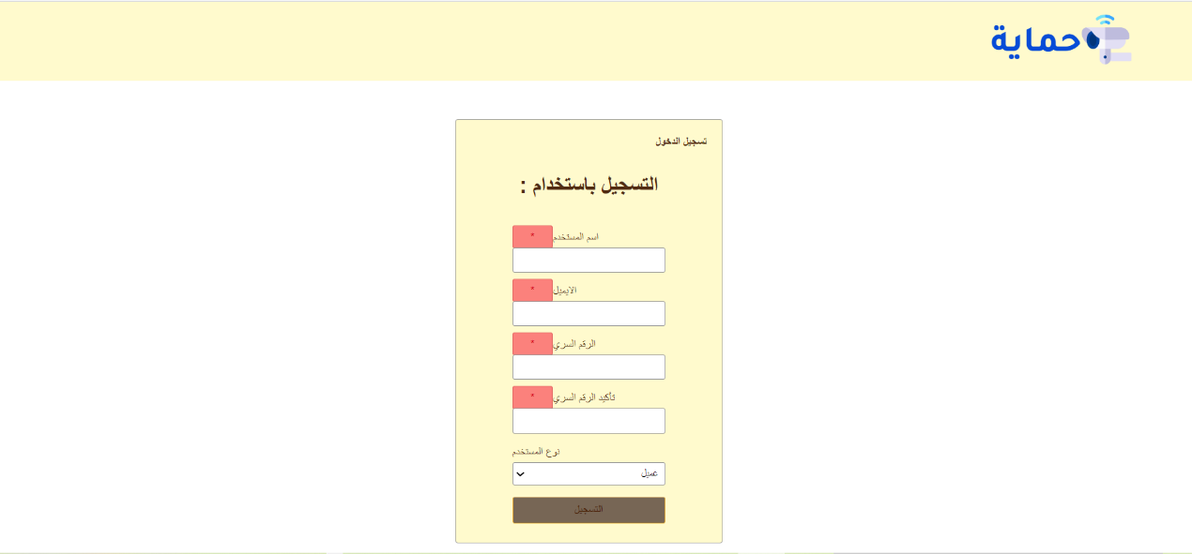

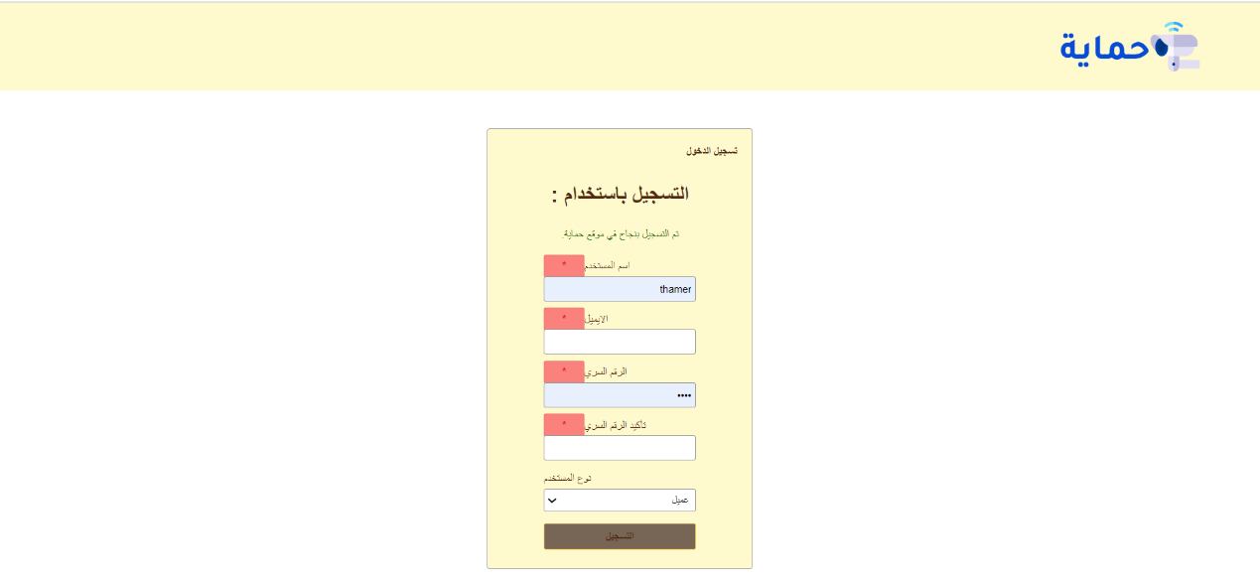

شاشة التسجيل الدخول

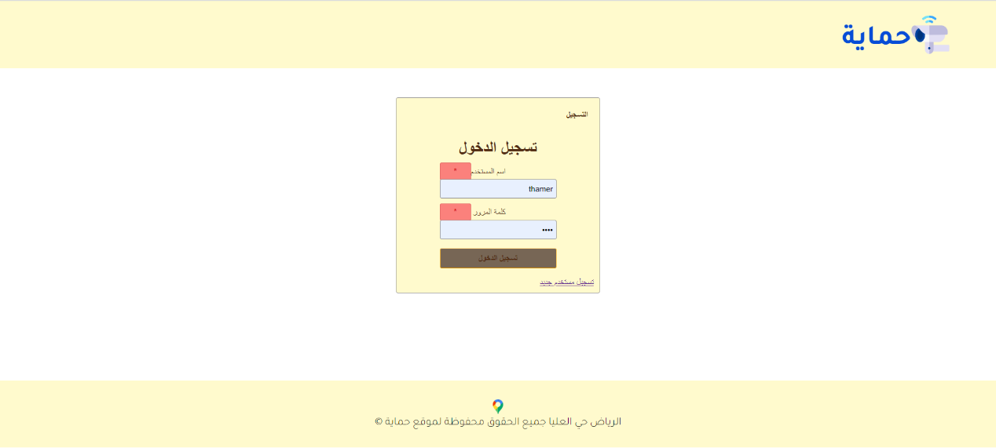

شاشة الرئيسية

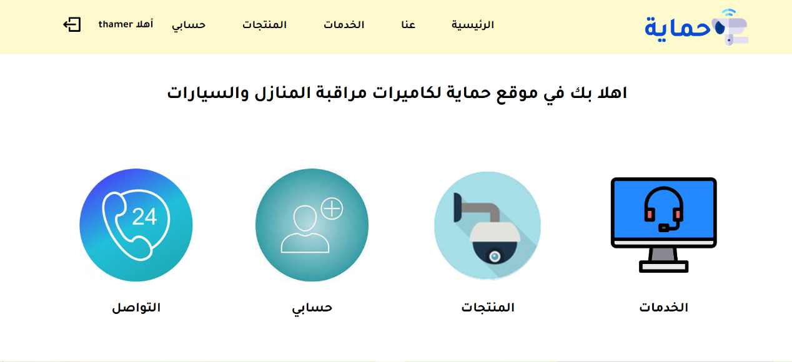

شاشة عنا

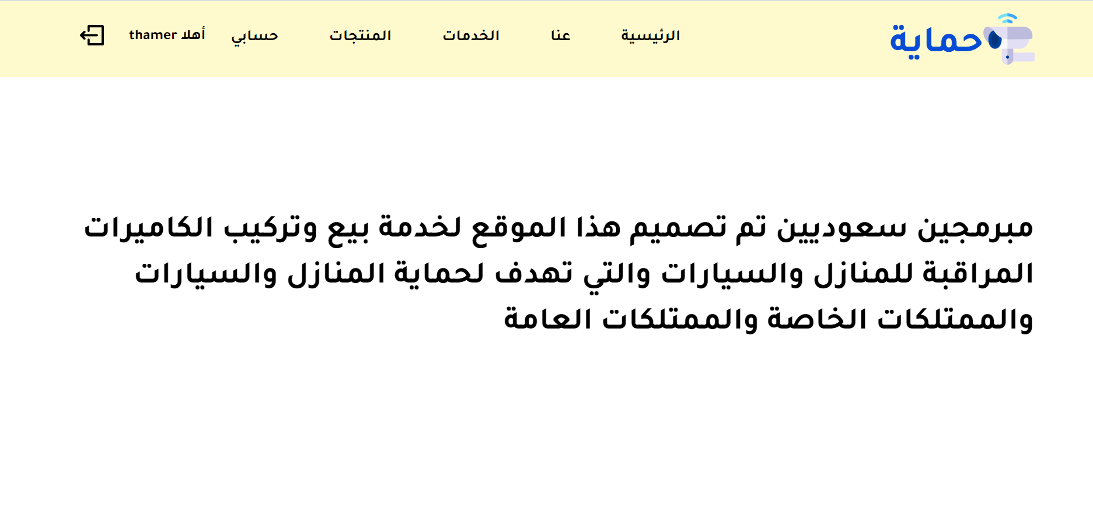

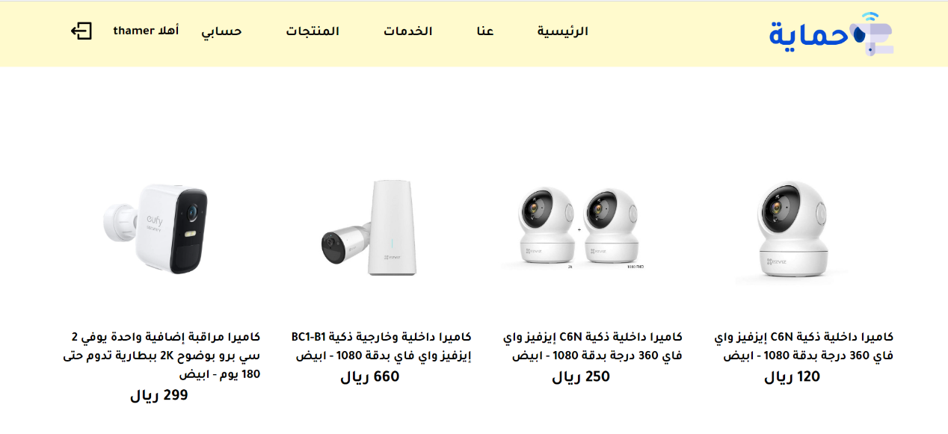شاشة المنتجات

شاشة الخدمات

صورة تحتوي على نص

تم إنشاء الوصف تلقائياً

شاشة حسابي

صورة تحتوي على نص

تم إنشاء الوصف تلقائياً

شاشة التواصل

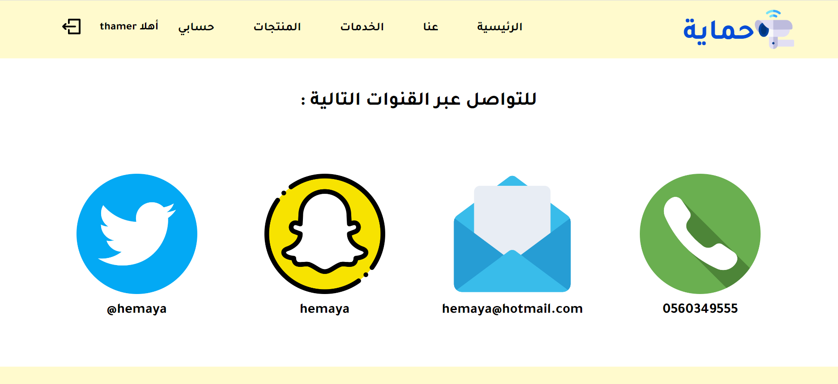

**5.3- قائمة لجداول قواعد البيانات:**

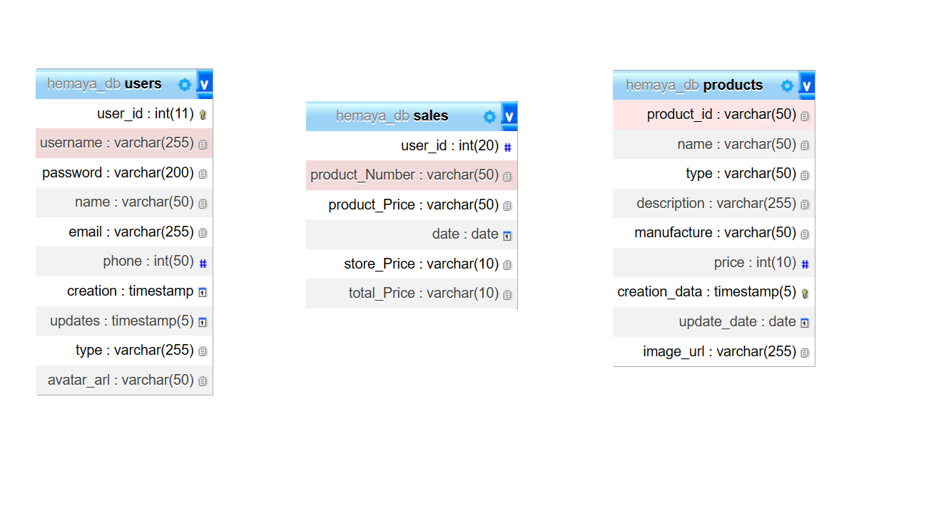

1. **النتائج والمناقشة**

**6.1- اختبار التكامل :**

اختبار التكامل هو أسلوب منهجي لبناء هيكل البرنامج مع إجراء اختبارات في نفس الوقت للكشف عن الأخطاء المرتبطة بالتفاعل. الهدف هو أخذ المكونات التي تم اختبارها على حدة وبناء هيكل البرنامج الذي تم إملاءه حسب التصميم. في هذا المشروع ، استخدمنا اختبار التكامل التزايدي. في التكامل التدريجي ، يتم إنشاء البرنامج واختباره بزيادات صغيرة ، حيث يسهل عزل الأخطاء وتصحيحها ؛ من المرجح أن يتم اختبار الواجهات بشكل كامل ويمكن تطبيق نهج اختبار منهجي. من بين عدد من استراتيجيات التكامل المتزايد المختلفة ، استخدمنا اختبار التكامل التصاعدي لهذا المشروع.

**6.2- اختبار التحقق من الصحة :**

في ذروة اختبار التكامل ، يتم تجميع البرنامج بالكامل كحزمة: تم الكشف عن أخطاء الواجهة وتصحيحها ، وبدأت سلسلة أخيرة من اختبارات البرامج - بدأ اختبار التحقق من الصحة. هنا رأينا ما إذا كان المشروع بأكمله يعمل دون أي خطأ أي بطريقة يتوقعها العميل. وقد تم ذلك أيضًا باستخدام البيانات العشوائية. يمكن تعريف التحقق من الصحة بعدة طرق ، ولكن التعريف البسيط هو أن التحقق من الصحة ينجح عندما يعمل البرنامج بطريقة يمكن للعميل توقعها بشكل معقول.

**6.3 – التفكير في الانجازات :**

خلال هذا المشروع ، قمنا باختبار ومراجعة ميزات المشروع بحيث يتم تحديد ما إذا كانت الميزات متوافقة مع مواصفات المتطلبات وتعمل بشكل صحيح. بمساعدة استراتيجيات الاختبار ومعالجة الأخطاء ، بذلنا قصارى جهدنا لجعل هذا المنتج يعمل بأكبر قدر ممكن من الدقة. ومع ذلك ، هناك بعض الأخطاء التي لا بد أن تحدث ولا يمكن توقعها مسبقًا. ولكن حتى من أجل ذلك ، قمنا بتطوير استراتيجيات للتغلب على تلك الأخطاء. وقد جعل هذا نظامنا أكثر موثوقية ومرونة واتساقًا.

1. **الخاتمة :**

لقد كانت فرصة عظيمة لنا كفريق واحد للعمل في هذا المشروع لتطوير مهاراتنا في التصميم وحل المشكلات ، وإيجاد الحل الصحيح والأكثر فاعلية لخدمة المشروع

(بيع وتركيب الكاميرات للمنازل والسيارات) ,

وان شاء الله في المستقبل ستكون هناك بعض الاضافات والتحسينات للموقع ,

والسلام عليكم ورحمة الله وبركاته ...

1. **المراجع**

<https://www.w3schools.com/>

<https://www.w3schools.com/php/>

<https://stackoverflow.com/>

<https://harmash.com/>